المحاضره الاولى
كـــيــــف ...؟
تشغيل البرنامج
انشاء ملف نصي وتحريره
تنسيق النص
حفظ وتخزين الملف
استرجاع ملف مخزّن
طباعة الملف
الثـــانيه ... كــــيـــف ...؟
استرجاع ملف مخزّن
متابعة تنسيق النص
حفظ وتخزين الملف باسم اخر
طباعة الملف
الثـــالـــثه .... كيف؟
مراجعة - حفظ الملف
طباعة الملف واعدادات الطابعة
التعرف على قائمة (ادراج)
تطبيق المهارات الموجودة في قائمة ادارج
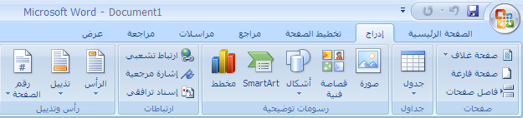
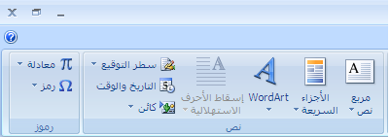
الــــرابـــعــه .... كـــيـــف؟
تطبيق المهارات الموجودة في قائمة ادارج
ادراج الجداول
تطبيق مهارات قائمة تخطيط الصفحة
تطبيق مهارات قائمة مراجع
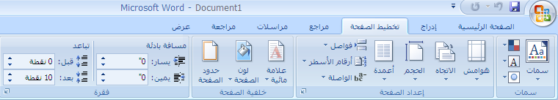
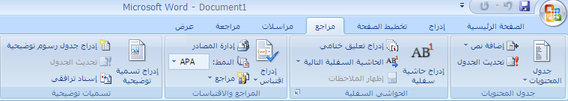

الخــــامسه ... كيف؟
تطبيق مهارات قائمة تخطيط الصفحة
تطبيق مهارات قائمة مراجع
تطبيق مهارات قائمة مراجعة
تطبيق مهارات قائمة عرض
مراجعة عامة - معالج النصوص
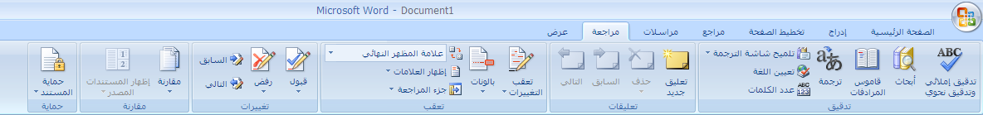
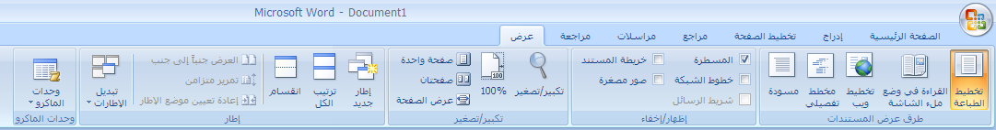
الــــــــــــــــسادسه ... كــيف؟
مقدمة
التعرف على واجهة المستخدم لـ Excel 2007
فتح ملف
اغلاق ورقة العمل
كتابة البيانات داخل الخلايا
تعريف: برنامج متخصص يوفر طريقة سهلة لمعالجة البيانات جدولتها وتحليلها وإجراء العمليات الحسابية عليها.
يتم إدخال البيانات عن طريق مجموعة من الخلايا معنونة أفقيا وعموديا.

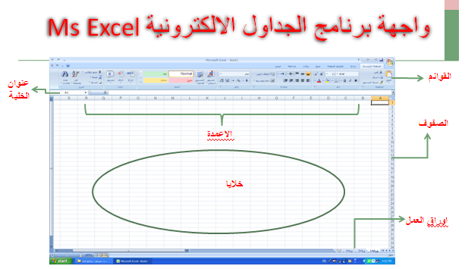

الــســـــابعه.... كيف؟
حفظ ملف
فتح ملف مخزن
ادخال البيانات
اجراء بعض العمليات الحسابية البسيطة

